业务模块功能手册

--*病区交班*

2019-07

更新日志

|  |  |  |  |
| --- | --- | --- | --- |
| 日期 | 作者 | 状态 | 备注 |
| 2019-07-29 | 徐男 | 新建 | 新建文档 |
| 2022-11-20 | 徐男 | 迭代 | 修改文档 |
|  |  |  |  |

护理系统功能手册

1. 引言

梳理护理系统各个业务模块的功能实现，细化业务流程、数据流向及数据存储关键状态信息，指导业务串联和系统集成测试。

1. 功能说明

以业务模块为单位，主要从模块功能说明、页面设计、业务流程、数据存储及关键字段状态变化等方面对模块的功能进行详细说明。

* 1. 高危风险上报
     1. 功能说明

1.支持自动提取护士需要交班的指标

2.支持自动提取指标对应的患者

3.支持自动提取指标的交接内容

4.支持手动录入患者交接指标

5.可以修改历史交班信息

6.可以引用其他业务的数据进行交接内容填写

例如，针对“入院”指标，系统可以自动将入院患者列入到交接列表中，并将交接内容自动带入比如交接内容为：“患者xxx于 0时23分 步行入科，体温36.6 脉搏…..”

* + 1. 页面设计

【主界面】

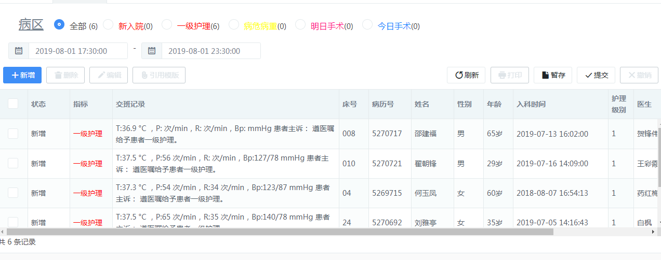

【编辑页面】

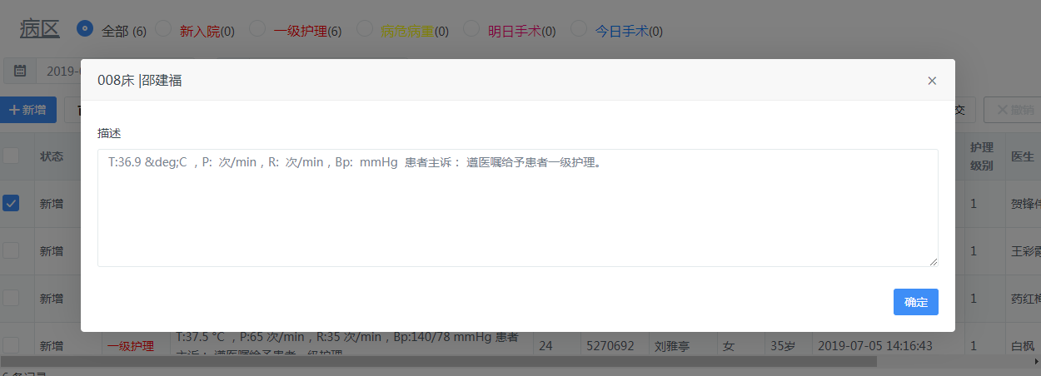

【引用模板页面】

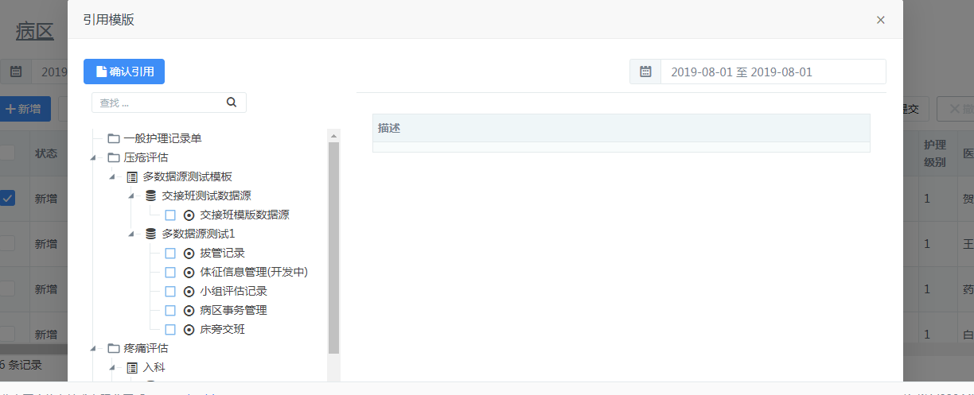

* + 1. 业务流程

1.获取定义指标对应患者

2.根据患者指标获取对应模板解析模板数据自动生成交班记录

3.与已暂存记录对比，若该患者已暂存则不自动生成，否则为新增状态

* + 1. 页面功能

【主界面】

交接班指标定义中定义的有效指标在上半部展示，指标定义中会定义数据源及业务引用模板。指标定义中定义数据源是为了查询该指标对应患者，指标定义中定义业务引用模板是为了提供交班记录的模板。根据该指标获取指定的模板解析记录。主界面列表相关获取为nur_handover_rec表及指标定义提供的获取指标对应患者接口

【新增】

新增后弹出患者列表（在院患者+出院7天内患者 + 转病区7天患者）选择指标后，将新增的患者指标添加到交接班列表中

【删除】

删除该交接班记录，nur_handover_detl.del_f 字段更新为1

【编辑】

编辑交接班内容

【刷新】

重新根据指标提取对应模板

【暂存】

保存交接班信息 主表为nur_handover_rec 子表为nur_handover_detl

【提交】

nur_handover_rec.rec_status 更新为1

【撤销】

nur_handover_rec.rec_status 更新为2

【引用模板】

引用患者的其他业务数据，例如需要引用体温，则需要配置查询体温的数据源和业务引用模板，配置好模板后在如图位置添加配置好的体温业务引用模板

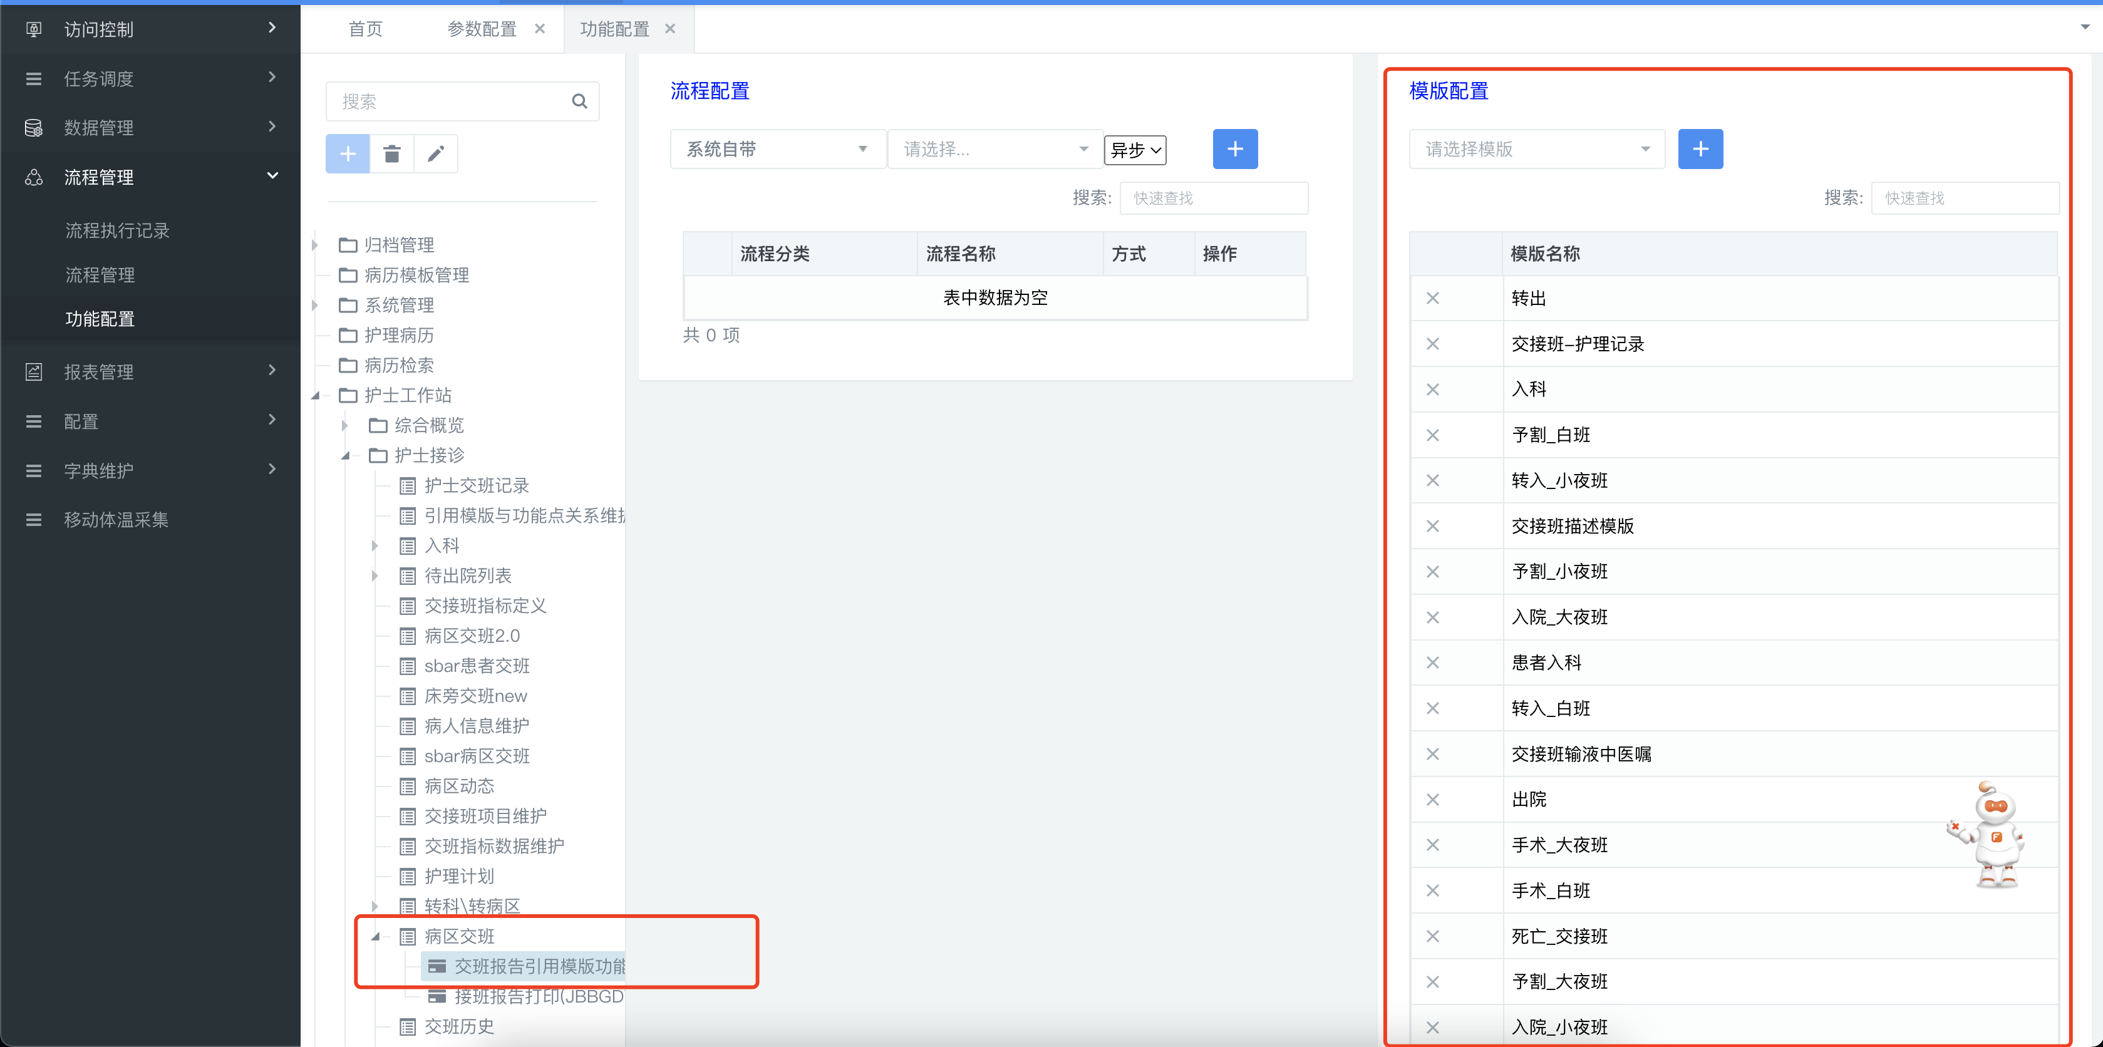

【指标】

指标配置在“交接班指标定义中”定义好的指标，在进入界面或者点击抽取时，会执行交接班业务引用模板中的数据源来获取该指标的患者，并且执行该指标的业务引用模板，来确定该指标的交接内容

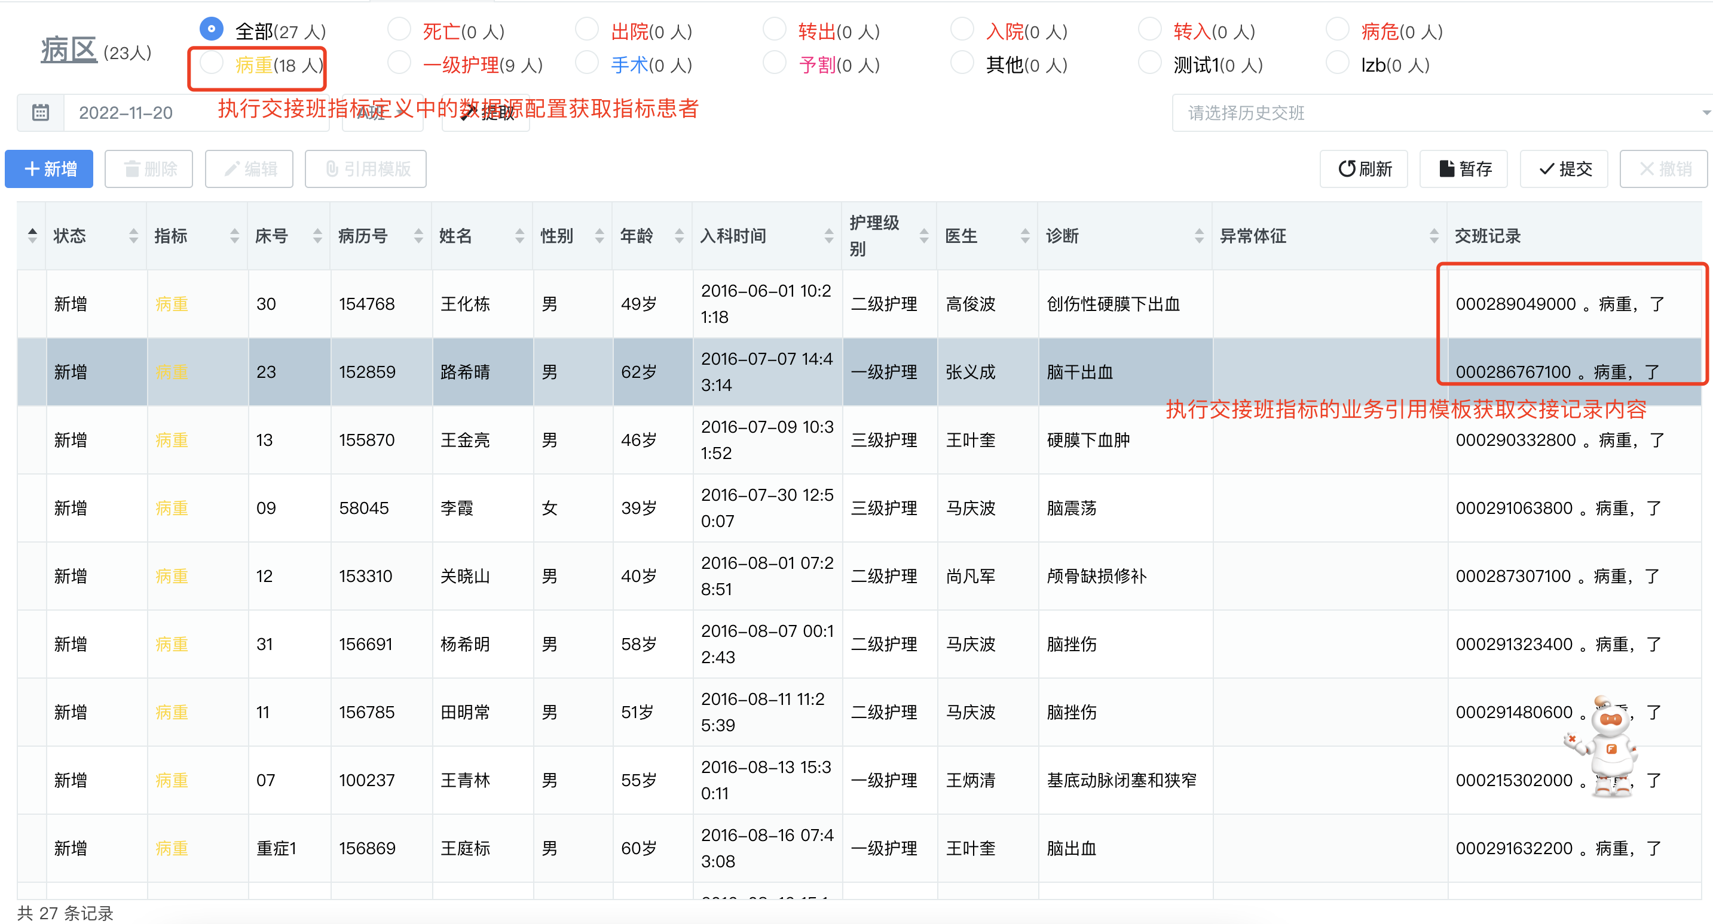

* + 1. 数据存储

nur_handover_rec 交班记录主表

nur_handover_detl交班记录子表

* + 1. 配置介绍

1.参数配置“上一班次未交接是否可交接本次”



如果上一班次未交接，需要限制本次不能交接则配置值为“1”

2.参数配置“左侧选择框多选/单选”



3.参数配置“限制可以修改的历史班次”



4.参数配置“是否自动导入指标患者”



如果配置不自动导入，则需要手动点击抽取进行抽取需要交接的指标患者

5.参数配置“使用自选班次”



使用自选班次后，可以录入非当前班次的交班记录，比如当前登陆为A班，则可以选择P班进行交班（此配置只对未上排班系统的生效）

* + 1. 常见问题及建议

1.班次怎么获取的

通过qry_nurser_schedul 过程获取当前班次，若上了排班系统，则需要修改过程，以下信息从排班系统获取，自行修改过程

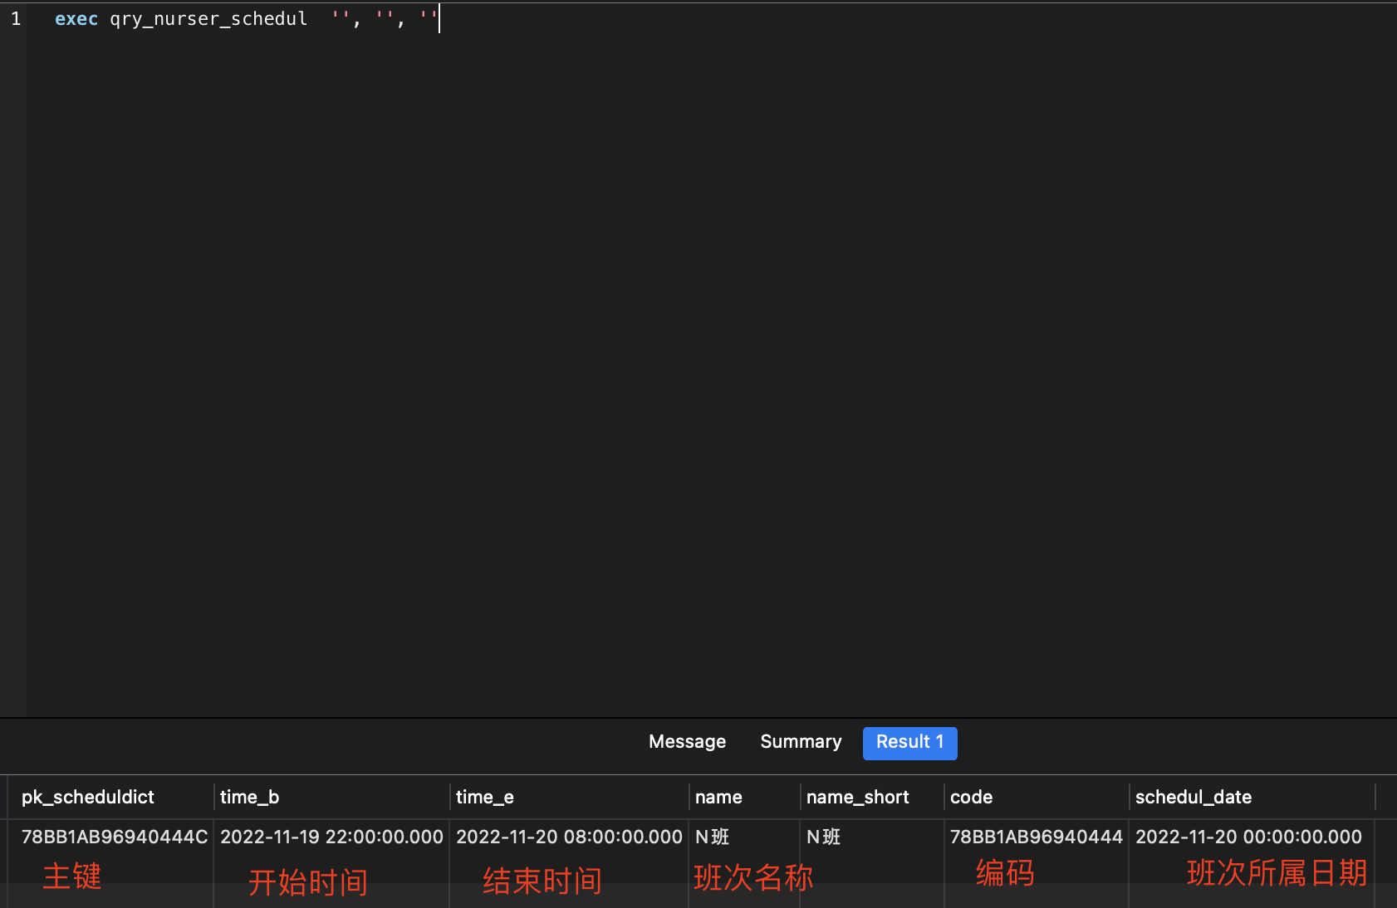

2.班次字段如何获取

通过qry_schedul_dict过程获取，根据医院实际情况获取

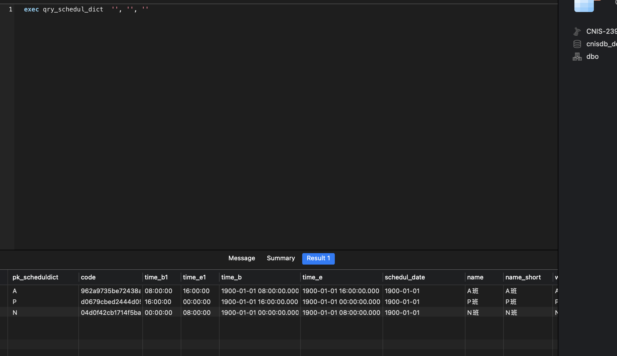

未上排班系统的参考过程：

* + 1. 注意事项